Módulo 08 – Linux – Atividade 04
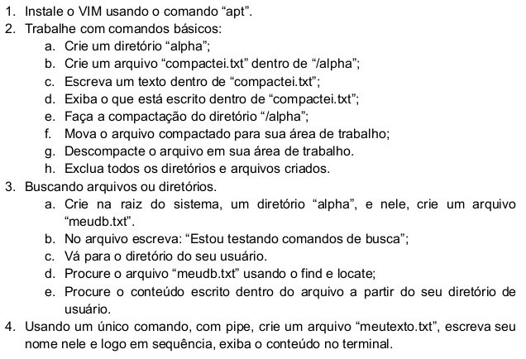

Q1) Usei sudo para garantir permissão de administrador e o comando sudo apt install vim, para efetuar a instalação

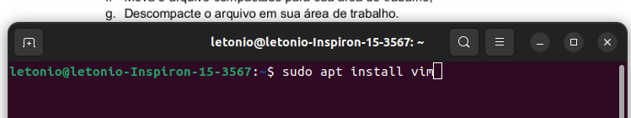
Q2) A) Usei o comando mkdir alpha

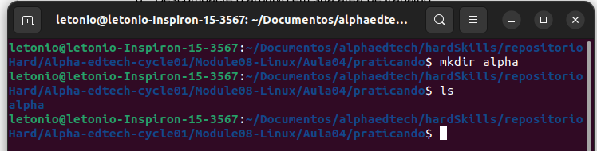

Q2)B) Usei o comando touch compactei.txt para criar um arquivo txt com o nome compactei

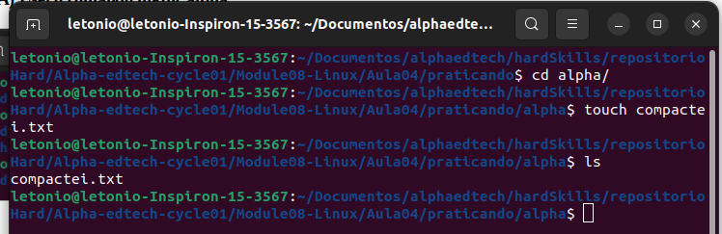

Q2)C) Primeiro, para escrever um conteúdo inicial decidi empregar o comando “echo”, posteriormente, abri o arquivo usando o editor vim (vim compactei.txt) adicionei mais informações e na hora de sair usei a sequência: Esc→dois pontos → x → Enter. E usei o comando “cat” para visualizar o conteúdo do arquivo na ordem original.

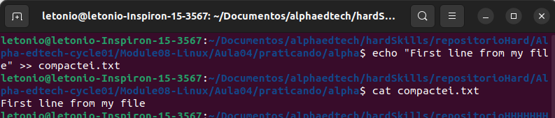
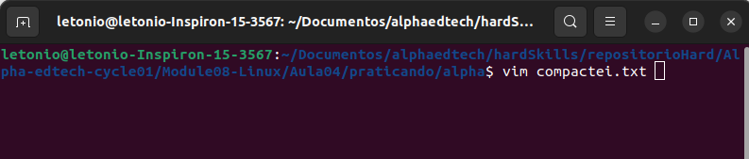

Q2)D) Usei o comando “cat” para visualizar o conteúdo.

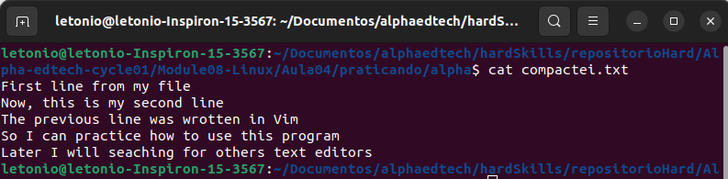

Q2)E) Para compactar a pasta, usei o comando “zip -r nome.zip nomedapasta”. Usei o comando “ls” para verificar se foi criado um arquivo compactado (arquivo destacado com a fonte vermelha)

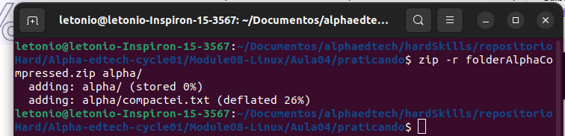
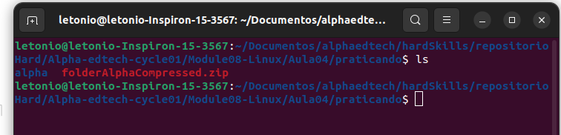

Q2)F) Usei o comando “mv” para mover, ao escrever o diretório de destino, iniciei escrevendo til (~), desse modo ele inicia do diretório do usuário, por fim, para indicar o caminho completo seria ~/Área de Trabalho. Usei o comando “ls ~/Área de Trabalho” para visualizar o conteúdo do Desktop.

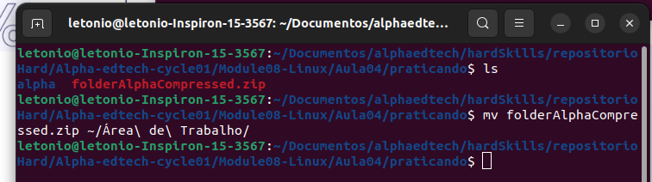
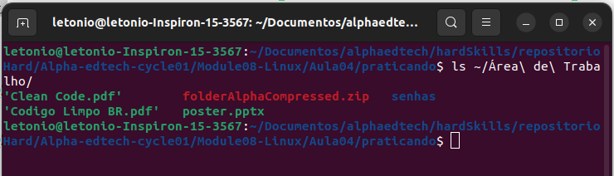

Q2)G) Para descompactar fui até o diretório onde está o arquivo e usei o comando “unzip nomeDoArquivo.zip”. Após o processo acabar, utilizei “ls” para verificar se surgiu um diretório com o nome alpha.

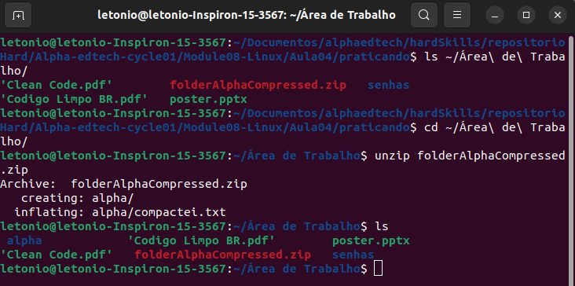

Q2)H) Usei o comando “rm” para arquivos e “rm -r” para deletar diretórios que não estão vazios.

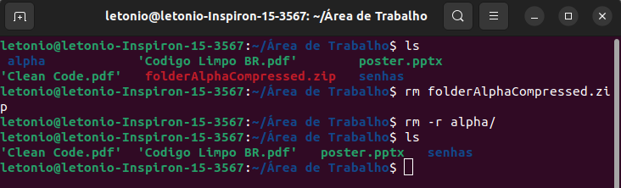

Q3)A) Usei “cd /” para ir para o diretório raiz(/). Os comandos “sudo mkdir” e “sudo touch”, foram empregados para criar um diretório e uma pasta, respectivamente. O “sudo” foi necessário para ganhar a permissão após confirmar com senha.

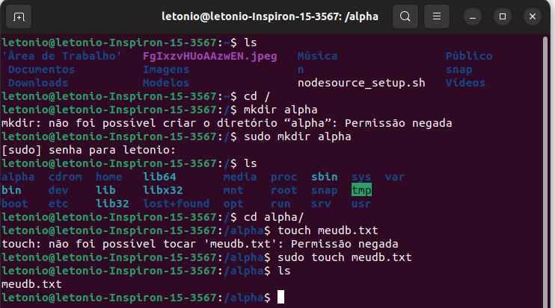

Q3)B) Usei o editor nano para abrir o arquivo e poder gravar nele, mas precisei escrever “sudo” antes do editor para que ele fosse aberto e possível de gravar.

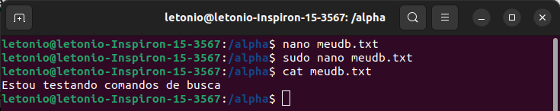

Q3)C) Para ir para o diretório do usuário usei “cd ~” e para visualizar o caminho utilizei o comando “pwd”.

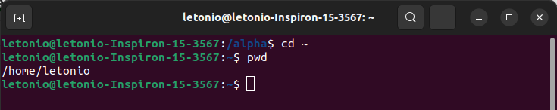

Q3)D) Usei sudo find / -name “meudb.txt” . Find é o comando “/” é de onde desejo que a busca seja iniciada, adotei a opção de pesquisar por nome (-name) e o nome completo do arquivo (meudb.txt). Uma informação interessante é que se eu não tenho certeza do nome a referência recomenda empregar -iname, pois não diferencia letra maiúscula de minúscula.

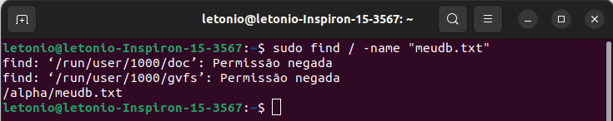
Foi necessário instalar o comando locate, usando “sudo apt-get install mlocate”.

Depois empreguei “locate meudb”, sem extensão mesmo, retornando o local do arquivos
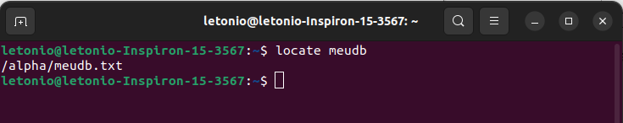

Q3)E) Fiz diversas pesquisas, foi muito importante determinar a posição do arquivo com o comando find, depois disso, basta escrever “grep trechoProcurado Caminho”. Para praticar variação de minúscula e maiúscula, isto é, fazer a pesquisa sem diferenciá-las, empreguei a flag -i. O comando destaca de vermelho o trecho procurado.

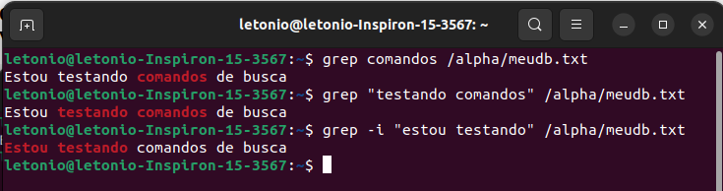
Q4) Usando o pipe (|)
Numa linha coloquei:
touch meutexto.txt | echo "Meu nome é Letonio" >> meutexto.txt | cat meutexto.txt

e dei enter, ele criou o arquivo, adicionou o conteúdo e mostrou na tela

